取自<lecture2 collision>PPT中：

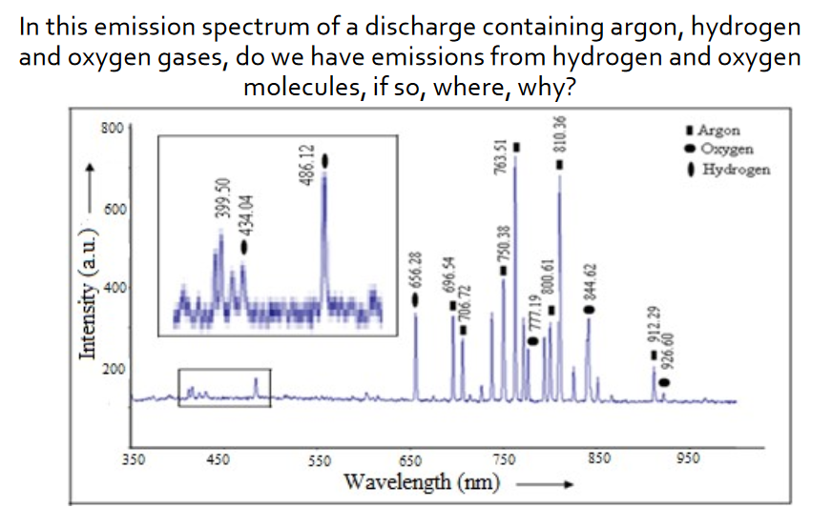

[下下周周二（10.31）前提交至助教处](mailto:下周上课提交至助教处，或电子版发送至助教邮箱zhouzh21@mails.tsinghua.edu.cn)

[或电子版发送至助教邮箱:zhouzh21@mails.tsinghua.edu.cn](mailto:下周上课提交至助教处，或电子版发送至助教邮箱zhouzh21@mails.tsinghua.edu.cn)

或助教微信：18551810657